Консультация для родителей «Познавательное развитие детей летом»

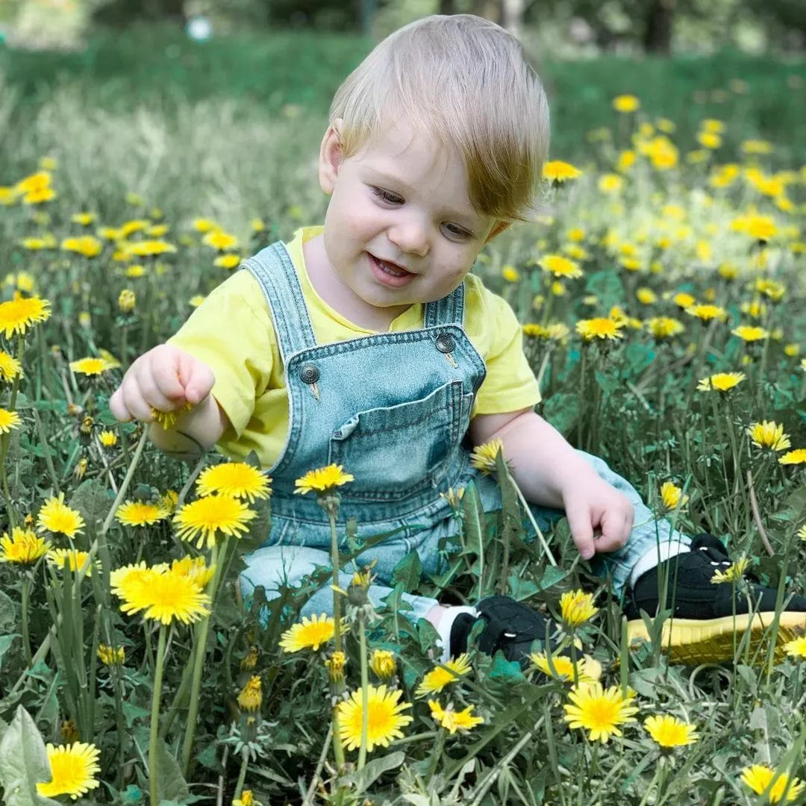

Лето - благоприятный период для развития малышей. В летний период окружающий мир разнообразен, удивителен и завораживает внимание ребенка. Это время, когда маленький человек инстинктивно тянется к красоте и гармонии природы, ее разнообразию.
Однако не все способны видеть эту красоту, многообразие цвета, форм… Умение «смотреть», «видеть», «слушать» и «слышать» не развивается само собой, не дается от рождения в готовом виде, а воспитывается ежедневно, кропотливой работой взрослых. Ребенок – это часть природы, он постоянно взаимодействует с окружающим миром. Однако дети подчас не замечают многого, порой их восприятие бывает частичным, фрагментарным и неполным. И потому в сложном процессе познания окружающего мира велика роль взрослых, от родителей до педагогических работников в детском саду. Детей нужно научить «видеть» и «слышать» природу. Освоение окружающего мира происходит через непосредственное восприятие, накопление впечатлений, чувственного опыта, но с вашей помощью. Ребенок уже в самом раннем детстве копирует эмоции и поступки близких людей. Уже в начале второго года жизни он «изучает» поведение мамы, бабушки, брата, сестры, отца в той или иной ситуации. Значит, и в отношении к природному окружению ребенок повторяет поступки взрослых. Если родители трепетно относятся к природе, восхищаются ею, то дитя, можно сказать, «с молоком матери» впитывает эти эмоции и чувства. И наоборот, если ребенок становится не только свидетелем, но и соучастником бесчинства взрослых в лесу, на поляне, на реке, дома, он вырастит бездумным, жестоким, не способным чувствовать, сопереживать. Только человек способен видеть, создавать и беречь красоту, может испытывать радость от общения с братьями нашими меньшими, наслаждаться видом родных пейзажей, восходом солнца, красотой моря, гор и т.п. К примеру, ребенок видит красивый цветок и хочет его сорвать, но мама отводит его ручку: «Подожди, посмотри, какой красивый цветок! Не будем его срывать. Если сорвем, ромашка завянет и умрет. Она нас не встретит завтра на этой тропинке. И это будет печально». Так мама формирует у малыша доброе, нежное чувство и одновременно ответственное отношение - чувство любви и сопричастности ко всему живому.
Ребенок – природный исследователь окружающего мира. Мир открывается ему через опыт личных ощущений, действий и переживаний. «Чем больше ребёнок видел, слышал и переживал, чем больше он знает, и усвоил, чем большим количеством элементов действительности он располагает в своём опыте, тем значительнее и продуктивнее при других равных условиях будет его творческая, исследовательская деятельность», — писал классик отечественной психологической науки Лев Семёнович Выгодский.
На современном этапе развития общества наиболее актуальным является развитие познавательной деятельности у детей дошкольного возраста, так как оно развивает детскую любознательность. Для дошкольника наиболее характерен повышенный интерес ко всему происходящему вокруг.
День за днем дети познают всё новое и стремятся узнать не только название того, или иного предмета, но и черты сходства, или различия. Так же задумываются над простейшими причинами наблюдаемых ими явлений. Соответственно ребенок нуждается в поддержке своего интереса, который необходимо привести от знакомства с природой к её пониманию.
Лето - идеальный период: цветут цветы, зреют ягоды, грибы, у зверей и птиц подрастают детеныши. Вокруг ребенка появляется столько нового, интересного, что просто невозможно остаться безучастным ко всему этому изобилию звуков, запахов, ощущений, эмоций. Безусловно, максимальное количество времени летом стоит проводить на свежем воздухе. Лучше всего разнообразить места прогулок, но и иметь «свои» заветные местечки, где вы вместе с ребенком сможете наблюдать за ростом и изменениями «Вашего» дерева, куста, полянки.
Самый простой и доступный всем способ ознакомления дошкольника с природой летом – это семейный поход в парк. Здесь закладываются азы знаний об окружающем мире, природе родного края. Ребенок знакомится с различными видами деревьев, трав, кустарников, наблюдает поведение насекомых, слушает пение птиц. Задача взрослого обратить внимание ребенка на то или иное явление, дерево, цветок, животное, помочь вычленить его из общего буйства летних красок и изучить. Так, постепенно, приходя в парк снова и снова, ребенок сталкивается с уже знакомыми ему явлениями живой и неживой природы и пополняет свою копилку знаний новыми видами.
Прекрасной познавательной совместной прогулкой может стать поход в лес. Перед походом проведите с ребенком беседы «о правилах поведения в лесу», рассмотрите иллюстрации съедобных и несъедобных грибов и ягод. С детьми старшего дошкольного возраста можно поиграть в дидактические игры «С чьей ветки детка», «Какое дерево потеряло этот лист». Ваша искренняя заинтересованность обязательно передастся ребенку, он станет относиться к природе и окружающему миру с любовью и почтением. Так же следует не забывать про подвижные игры в природе: «Хитрая лиса», «Красочки» «Ловишки», «Рыбак», «Медведь и пчелы. Для этих игр вам потребуется небольшая кампания, поэтому целесообразно играть в них всей семьей. Прогулка в поле так же может носить познавательный характер. Полезно познакомить дошкольников с некоторыми лекарственными растениями, рассказав, какое они имеют значение, об их полезных свойствах, о том, что летом происходит их массовый сбор. По-новому они смогут смотреть на привычный для них подорожник, пастушью сумку, зверобой, мать-и-мачеху, ромашку лекарственную. По итогам наблюдений можно даже собрать гербарий или начать альбом для сбора коллекции трав.
Великолепная альтернатива лесным прогулкам - труд в природе. Этот компонент образовательной области «социально-коммуникативное развитие» особенно развернуто реализуется в летний период. В зависимости от возраста ребенка ему можно давать различные поручения по уходу за растениями, поливом, прополкой. Так, в младшем возрасте под руководством взрослого ребенок может полить цветы на участке, помочь в сборе урожая. У детей среднего дошкольного возраста необходимо продолжать прививать желание ухаживать за растениями, помогать взрослым. Можно предложить им собрать вместе урожай, семена, подать тот или иной инструмент взрослому. В старшем дошкольном возрасте дети справятся с такими заданиями как рыхление почвы, прополка, пересаживание растений под присмотром взрослого.
Все эти простые обязанности помогут сформировать у детей уважительное отношение к труду взрослых, расширят представления детей о труде, его общественной значимости, сформируют бережное отношение к тому, что сделано руками человека, привьют чувство благодарности к людям за их труд. Учите ребенка любоваться природой, формируйте эстетический вкус. Пусть в обычном облаке вы вдруг разглядите сказочный замок, а в отражении лужицы или пруда увидите «кривое зеркало» из парка аттракционов. Дайте волю своей фантазии и ребенок с радостью подхватит творческий посыл. Пускай это лето останется в памяти ребенка, как полное чудес и приключений время, а новые знания придадут ему уверенности в себе. Такое полезное во всех смыслах пребывание на свежем воздухе летом укрепит здоровье вашего малыша, сформирует новые знания, умения, навыки, а самое главное поможет сблизиться с ребенком, найти общие темы для бесед, сплотить всех членов семьи, укрепить психологическую связь между родителями и ребенком. Необходимо не просто ознакомить дошкольников с особенностями природы летом, но и воспитать искреннее, доброе, бережное отношение к окружающему, сформировать культуру поведения в природе и общечеловеческие нормы и ценности.
Желаю вам с пользой и интересом провести незабываемое летнее время!




